EJB projet cinema

Naveau Simon, Travaillé Loïc

# Structure / articulation du projet :

Tout d’abord nous avons téléchargé et configuré le serveur Glassfish 5.0.

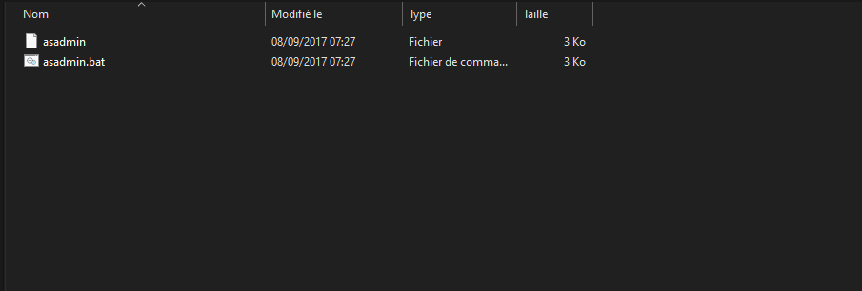

Il faut commencer par démarrer le service de base de données avec le script asadmin de glassfish. Dans une invite de commande il suffit d’utiliser la commande « asadmin start-database » et le service est lancé.

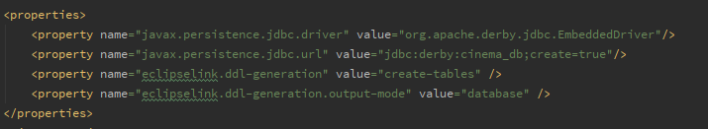

Dans le persistence.xml nous ajoutons les propriétés liant la base à l’application. Cela va nous permettre de stocker nos informations. Dans la 3ème propriété si on met la valeur « drop-and-create-database » la base sera vidée à chaque redémarrage de l’application ce qui dans notre cas n’est pas souhaitable.

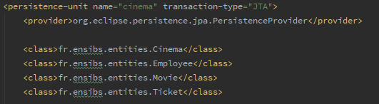

Dans ce même fichier nous déclarons tous les types d’entités qui pourront être stockés.

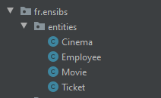

Nous avons donc créé une classe avec le tag @Entity pour chaque entité à stocker en base.

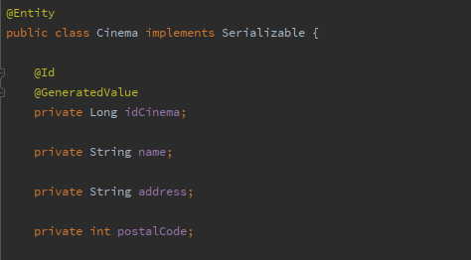Dans ces classes nous déclarons les colonnes de la table (attribut de classe) avec leurs getters et setters. Et nous ajoutons les restrictions de jointure pour lier nos tables avec les OneToMany et ManytoMany.

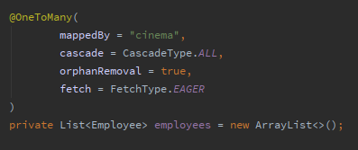



Par exemple ci-dessus la configuration de la jointure entre le cinema et ses employés. Nous avons ajouté certaines options faire la suppression automatique des fils lors de la suppression du parent.

Avec ces 4 classes nous avons donc créer la structure suivante :

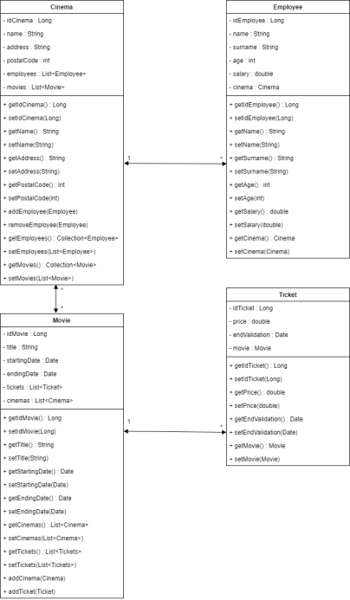

Pour chaque bean Entity nous avons donc un bean Session qui va nous permettre de manager la base de données. Ces sessions implémentent à chaque fois une interface de type remote et une interface de type local. Nous y avons implémenté les types de requête dont nous avions besoin (création, recherche suppression). Il ne faut pas oublier d’ajouter le tag @PersistenceContext à l’EntityManager pour le lier par le nom avec la persistance de donnée.

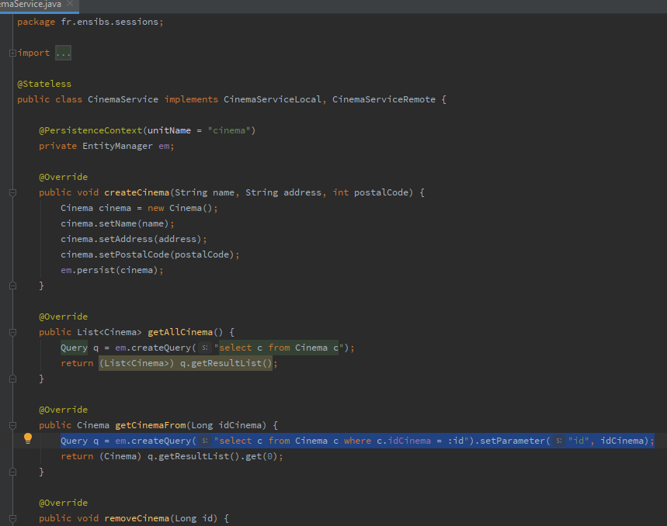

Dans certains cas de modifications des clés étrangères il ne faut pas oublier de mettre à jour les 2 items en jeu, sinon les données sont en cache et donc pas effective.



# Gestion des cinémas :

Pour commencer nous avons des entités de type Cinema qui possèdent un id, un nom, une adresse, un code postal, une liste d’employés et une liste de films à l’affiche.

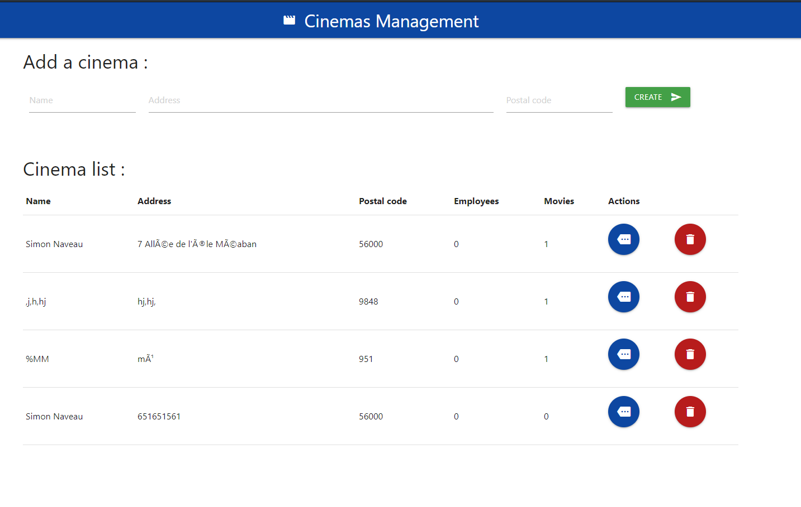

Après la page d’accueil de l’application nous avons une page de gestions de cinéma, il est sur celle-ci possible d’ajouter des cinemas, les supprimer ou aller vers leur page de management. Cette page est une jsp associé elle à une servlet JAVA. Je vais maintenant décrire le fonctionnement global de cette page qui est le même pour les suivantes que je ne vais donc pas détailler.

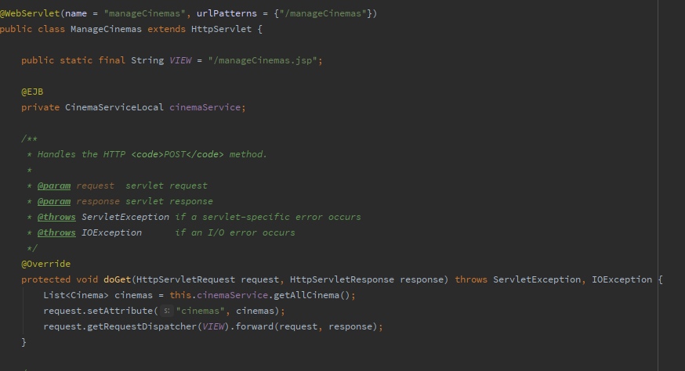

Nous avons donc une servlet nommée ManageCinemas et accessible par l’URL renseignée dans urlPatterns, ici /manageCinemas. Cela veut dire qu’une tentative d’accès par navigateur à l’adresse [*http://localhost:8080/CinemaProject/manageCinemas*](http://localhost:8080/CinemaProject/manageCinemas)va envoyer une requête GET vers la servlet et donc appeler la méthode doGet ci-dessus. Dans celle-ci nous récupérons la liste de tous les cinémas avec l’aide du bean session associé. Nous le plaçons ensuite cette liste de cinéma dans l’attribut cinemas qui va être forward à la page de l’attribut VIEW et donc ici /manageCinemas.jsp.

Ces JSP utilise le framework CSS Materialize et comporte plusieurs formulaires dont nous allons parler dans quelques lignes. Mais tout d’abord revenons à la liste de cinémas qui est dans notre requête. Cet attribut est accessible dans notre JSP et nous allons itérer dessus pour afficher tous les cinémas de la base.

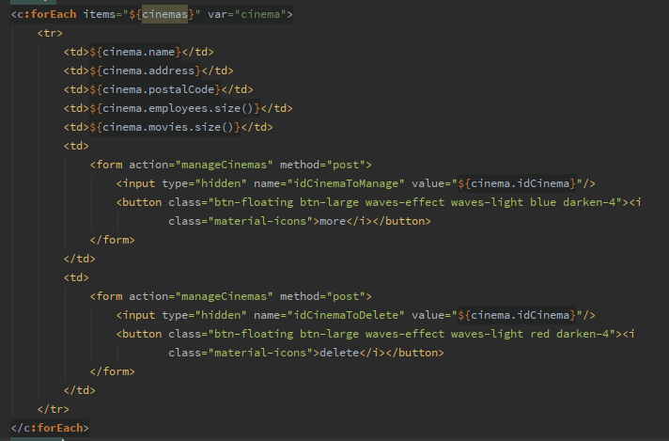

Avec cette boucle forEach on itère sur l’attribut dans items de la première ligne. Après avec ${…} on peut ajouter du code et accéder aux attributs des objets.

On peut constater aussi la présence de formulaire. Pour pouvoir les lier à la servlet on ajoute dans leur attribut action le nom de la servlet qui va faire le traitement et post dans l’attribut method. Ainsi lors de la validation du formulaire nous pouvons rebasculer sur la servlet JAVA pour effectuer des traitements sur les données du formulaire.

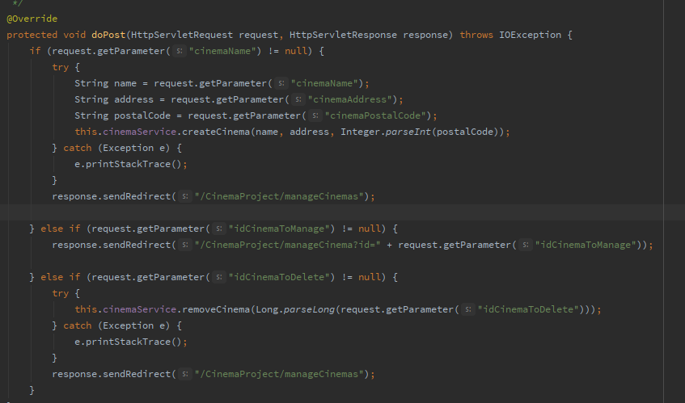

Tout ceci a lieu dans la méthode doPost de la servlet. Avec des conditions nous regardons quels paramètres sont dans la requête qui arrive (associé aux noms des inputs des forms). Suivant la présence de tel ou tel paramètre nous savons alors quelle action est demandée l’utilisateur et nous effectuons alors le traitement. Prenons pour exemple la première condition :

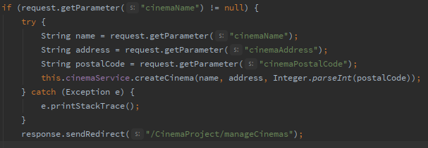

Lors de l’appui sur le bouton CREATE de la page il y a 3 inputs d’envoyés dans la requête. Un se nomme « cinemaName », il est présent nous savons donc que c’est bien un ajout de cinéma qui est demandé. Après nous récupérons les 3 paramètres « name, address et postalCode » et nous appelons la méthode « createCinema » du bean session cinemaService qui gère les cinémas en base. Une fois cela fait, nous arrivons à la dernière ligne qui est une redirection vers cette même servlet (pour effectuer un rafraîchissement de la page). Il est aussi possible de passer des données dans l’URL et de les récupérer dans les méthodes doGet. Par exemple on passe l’id du cinéma à manager dans l’URL vers la page de management de cinéma. Comme ça à l’arrivé, la servlet manageCinema peut récupérer l’id et demander les informations de celui-ci à la base.



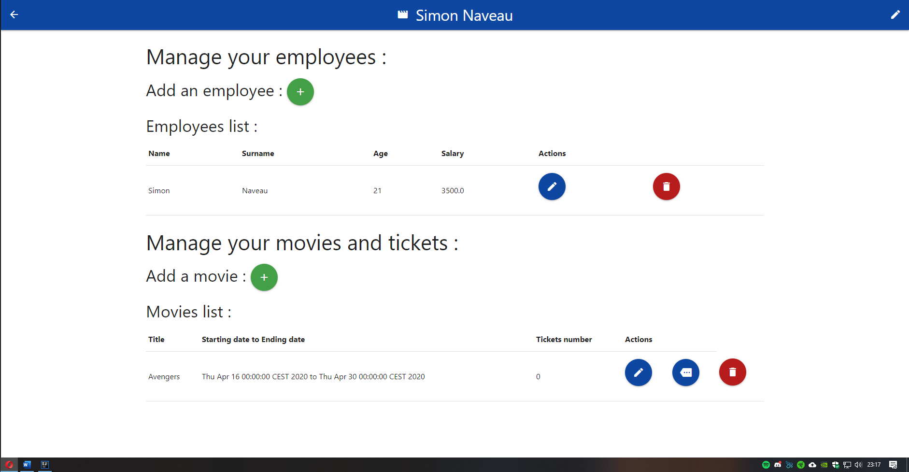

Sur la page de management d’un cinéma on a la liste de ses employés et des films qu’il propose. Il est possible de supprimer des éléments dans les listes avec les boutons rouges. On peut en ajouter avec les boutons verts (nous allons le voir dans les parties suivantes), et modifier les informations du cinéma avec le bouton d’édition présent dans le coin inférieur droit de la page. On arrive alors sur cette page :

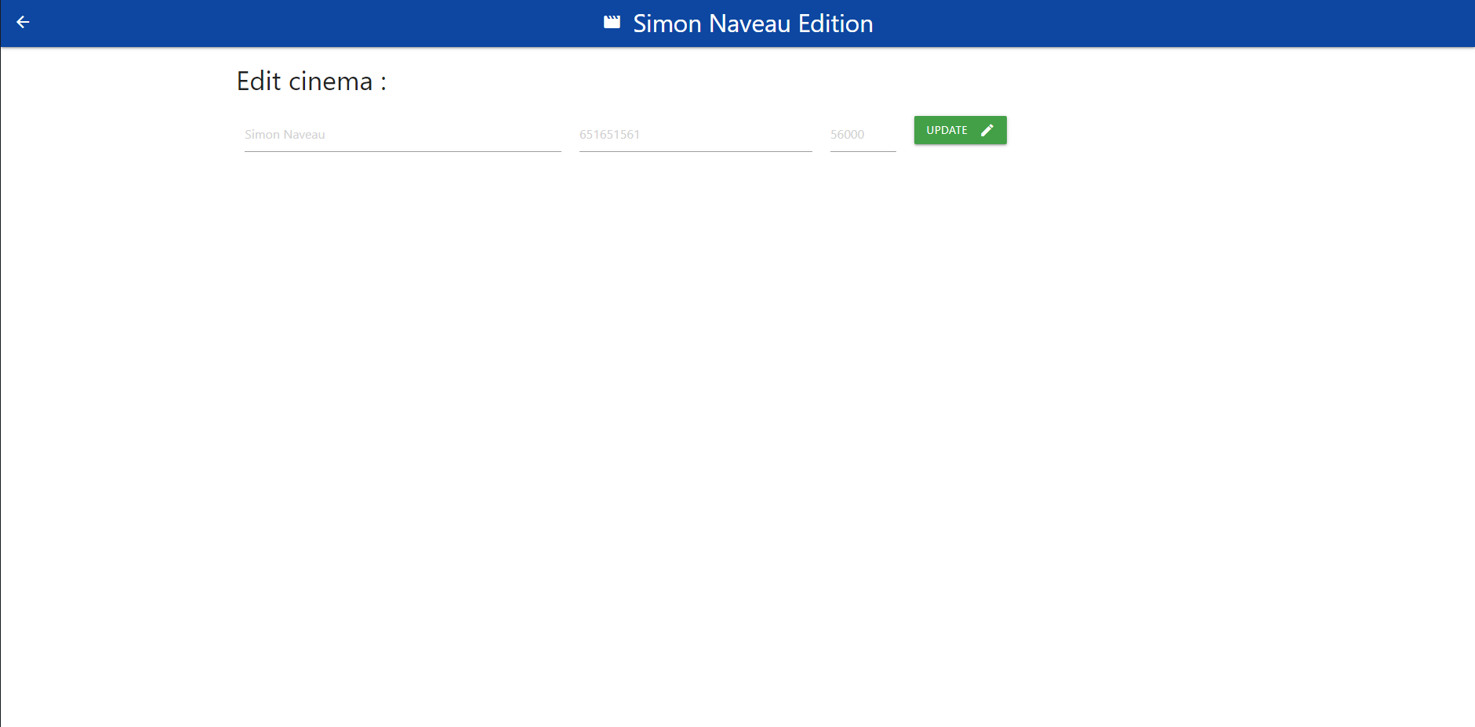

Il n’est pas obligatoire de renseigner tous les champs pour modifier. Les champs non renseignés ne seront pas changés.

# Gestion des employés :

Tout d’abord un employé ne peut travailler que dans un unique cinéma. C’est une relation OneToMany.

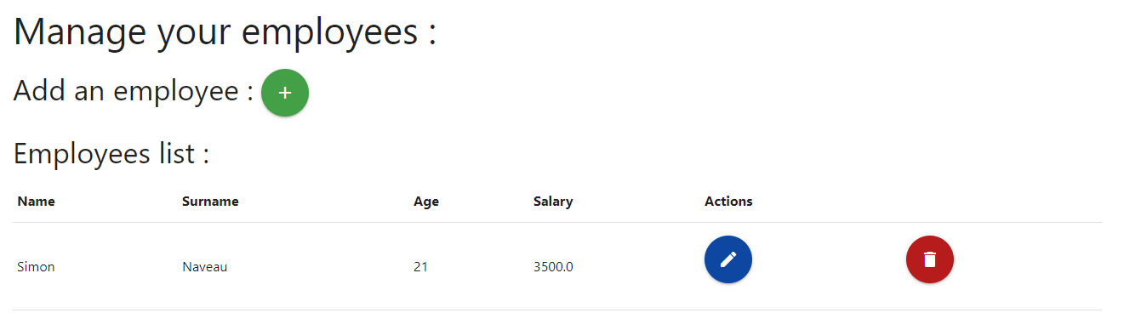

Dans cette section on peut voir la liste des employés, en supprimer ou en éditer (avec le bouton bleu).



Comme pour le reste seul les champs renseignés seront modifiés.

On peut aussi comme dit précédemment en ajouter. Pour cela il faut juste completer les champs de la page d’ajout accessible par le bouton vert.

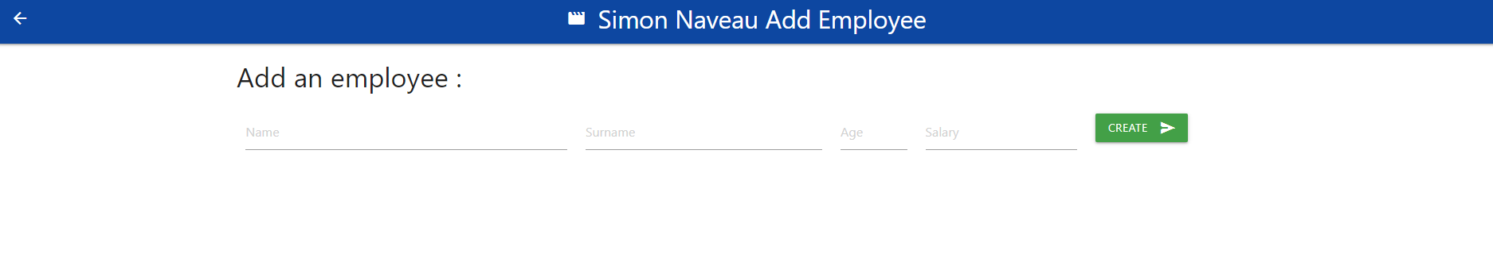

# Gestion des films :

Un cinéma à plusieurs films et l’inverse aussi. C’est une relation ManyToMany.

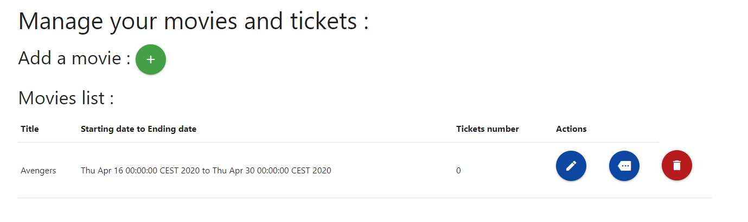

Comme précédemment on peut voir, modifier et supprimer des éléments de la liste. Il est aussi possible d’en ajouter avec la page prévue à cet effet.

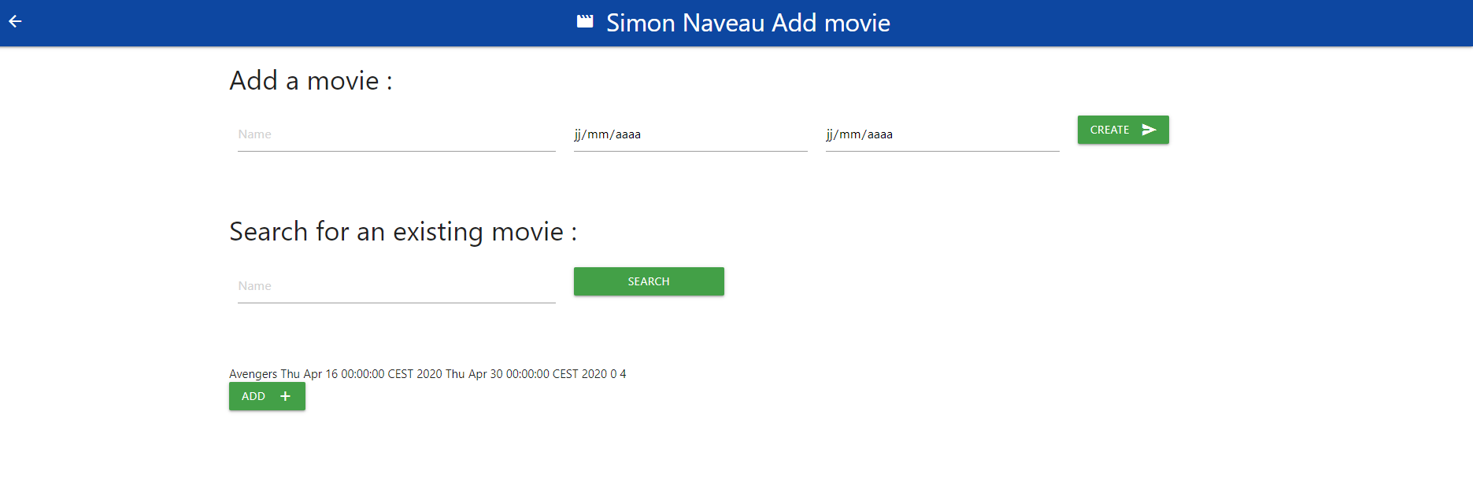

Mais aussi de chercher dans ceux déjà existent avec le champ de recherche. Dans l’exemple ci-dessus nous avons recherché le film *Avengers* qui existe déjà dans un autre cinéma. On peut alors l’ajouter dans le nôtre aussi.

# Gestion des tickets :

 Il y a aussi ce bouton qui est en plus sur chaque élément de la liste de film. Celui-ci permet de gérer les tickets qui lui sont associés.

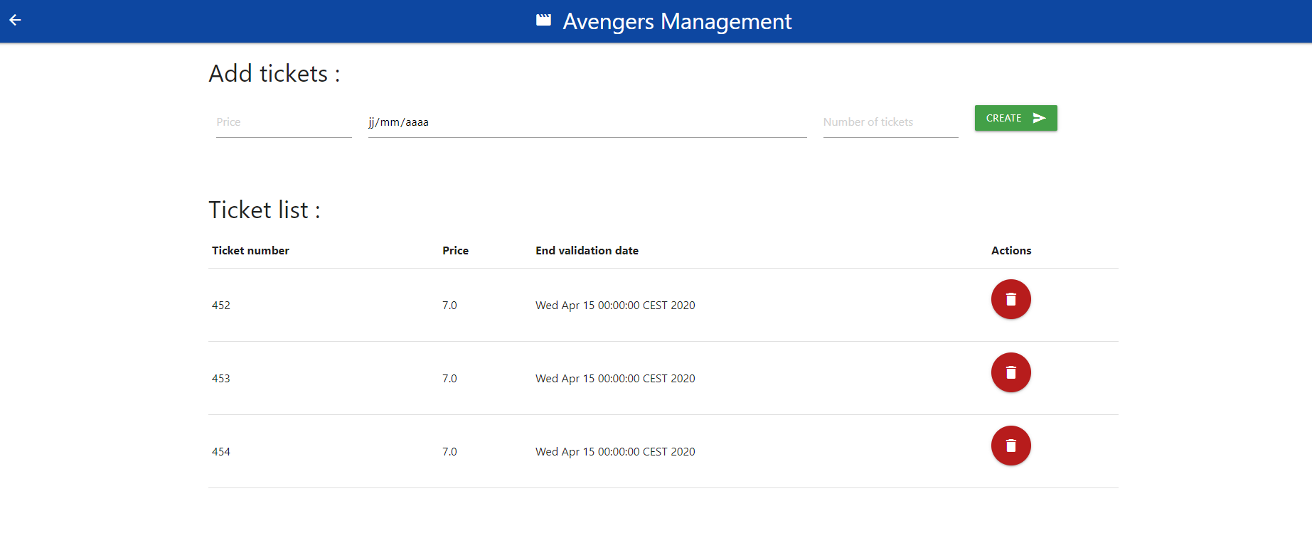

On peut sur cette page ajouter des tickets dans la liste de tickets en bas de page. Il est toujours possible d’en supprimer.